4. ŠPORTNI DAN: Atletika: teki, meti, skoki
Današnji športni dan je namenjen atletiki. Vadiš tek, skok v daljino z zaletom in met žogice.
Preden začneš vaditi, se moraš dobro ogreti.

TEK
Teci po svojih zmožnostih.

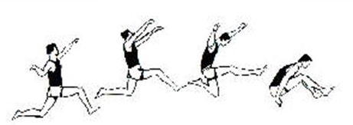
SKOK V DALJINO
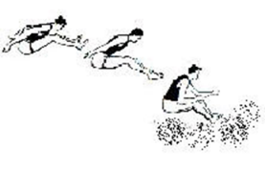
Tehniko skoka v daljino sestavljajo: zalet, odriv z eno nogo (ne sonožno), let in doskok na obe nogi.

MET ŽOGICE ( v šoli žvižgača)
Pazi, da bo pri izmetu roka v iztegnjenem položaju. Če mečeš z desno
roko, mora biti pri izmetu leva noga naprej.
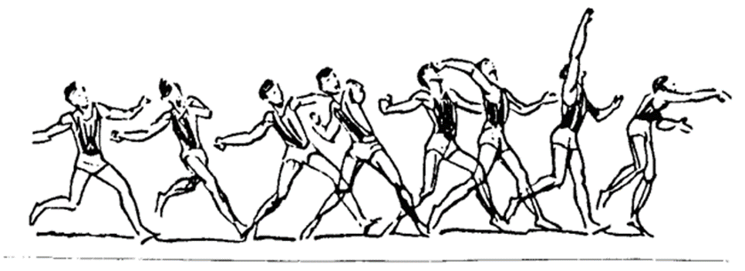
Po zaključku vadbe, se raztegni.

Učiteljica Pepca

